<AI 급매물 검색서비스 “집집” 서비스화면 2건>

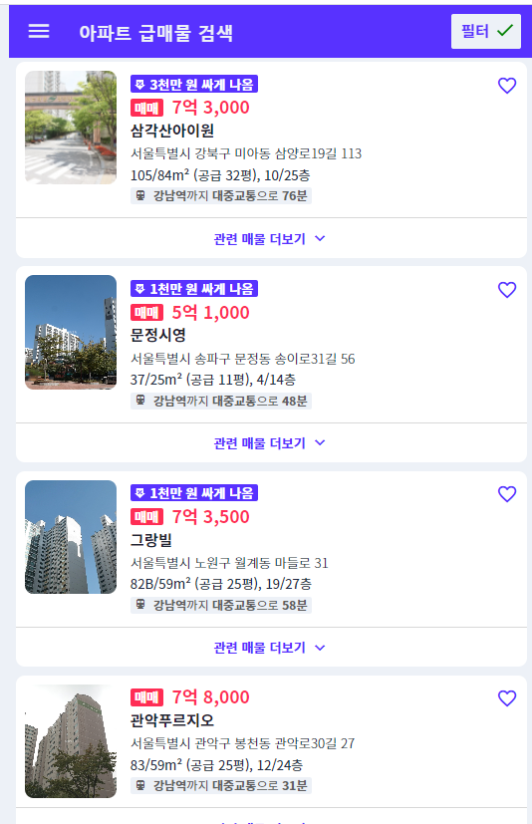

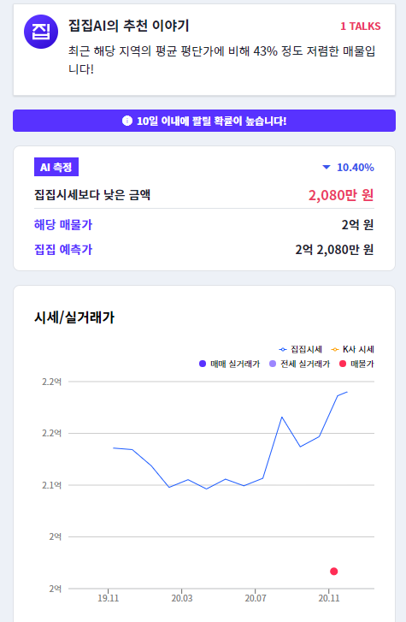

<AI 비대면 부동산 자동심사시스템 “블리츠” 입력 및 출력화면>


